高邮市车逻镇初中八年级物理导学案：2.2汽化和液化（第3课时）（苏科版,无答案）
班级 姓名
一、学习目标：
1．通过观察实验，让学生知道什么是液化现象，知道液化时气体要放热；
2．通过观察和探究知道降低温度和压缩体积都可以使气体液化，能解释生活中的相关现象。
3．通过观察实验，激起学生注重生活实际，养成观察自然、思考问题的习惯；激发学生学习物理的兴趣；
二、预习探学：

三、合作互学、交流助学：
（二）液化
活动一： 观察水蒸气的液化
（1）仔细观察老师演示课本P36图2-17实验，记录下你的观察结果：
仔细观察瓶内和瓶口的上方，你看到的现象是 ；
仔细观察玻璃板的底面，你看到的现象是 。
（2）议一议：在实验中，水的状态发生了什么样的变化？需要什么条件？

（3）联想：大自然中雨的形成过程与这个实验类似，水蒸气与热空气一起上升，在高空遇 （冷/热）时，水蒸气就凝结成 ，落下后便形成了雨。
（4）总结：
①物质由 态变为 态叫做液化，液化过程时气体要 （吸/放）热。
② 可以使气体液化。
（5）阅读P37“读一读”和P38“生活 物理 社会”，然后小组讨论：
①自然界的雾与露都是由_________中的水蒸气遇冷液化形成的；
②开水冒“白气”是由_________中跑出的_________遇冷液化形成的；冬天人口中呼出的“白气”是由_________中跑出的________ 遇冷液化形成的；棒冰冒“白气”、打开的冰箱门冒“白气”是由________中的水蒸气遇冷液化形成的；
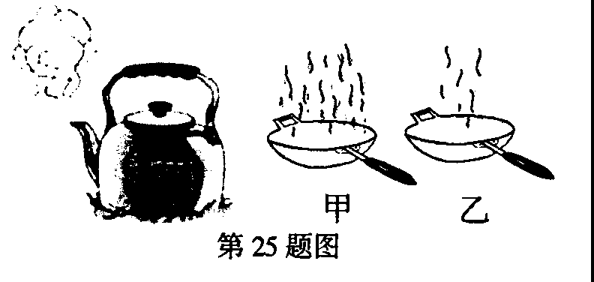
③为什么被100⁰C的水蒸气烫伤往往比100⁰C的水烫伤更为严重？
图2-25

[来源:Zxxk.Com]
④如图2-25所示，在烧开水时，为什么在离开壶嘴一段距离会发现“白气”，而在最靠近壶嘴的地方反而不出现“白气”呢？

⑤医生给病人检查口腔时，常将一把带柄的小镜子在酒精灯上烧一烧，然后再放入病人的口腔，这样做的目的是什么？

[来源:学_科_网Z_X_X_K]
⑥夏季闷热的夜晚，紧闭门窗，开启室内的空凋，由于室内外温差大，第二天早晨，玻璃窗上常常会出现一层水雾。猜一猜：这层水雾是在室内一侧，还是在室外一侧？请说出你的猜想及你猜想的依据。
（6）举一反一：如果在冬季寒冷的夜晚，紧闭门窗，开启室内的空凋，玻璃窗上的水雾是在室内一侧，还是在室外一侧？为什么？

2．活动二：演示乙醚汽化与液化的实验
（1）老师按课本P37图2-21那样，用注射器吸入一些乙醚，用橡皮塞堵住注射孔。先向外拉动活塞，发现针筒中的乙醚逐渐由 态变成 态，当针筒中的液态乙醚消失时，再推压活塞，发现针筒中的乙醚逐渐由 态变成 态。
（2）想一想：这个实验是通过什么方法使气体液化的？生活中有哪些现象就是通过这种方法使气体液化的？

（3）总结：研究表明， 能使气体液化；在一定温度下， 也可以使气体液化。
3.阅读P38 《生活 物理 社会》防止水蒸气烫伤
思考并回答：水蒸气导致的烫伤通常比开水烫伤更严重，这是为什么？

三、总结提学：
1．物质由气态变为液态叫做液化，液化过程时气体要放热。
2．降低温度能使气体液化；在一定温度下，压缩体积也可以使气体液化。
五、达标检学：
《课课练》P19

课后作业 课后巩固：
1．下列说法中正确的是 ( )
A．露是大量小冰晶吸热熔化成的大量小水珠
B．雾是悬浮在空气中的水蒸气
C．盛夏自来水管“出汗”是水龙头漏水流上去的
D．烧水时不断有“白气”冒出属于水蒸气的液化
2．在透明塑料袋中滴入几滴酒精，将袋挤瘪，排尽袋中空气后把口扎紧，然后放入80℃以上的热水中，过一会儿，塑料袋鼓起；从热水中拿出塑料袋，过一会儿( )
A．塑料袋仍然鼓起，其中的酒精液化了 B．塑料袋仍然鼓起，其中的酒精汽化了
C．塑料袋又瘪了，其中的酒精汽化了 D．塑料袋又瘪了，其中的酒精液化了
3．（2010广安）我国民间有句谚语：“水缸穿裙子，天就要下雨。”其中，“水缸穿裙子”是指盛水的水缸外表面出现了一层密密麻麻的小水珠。小水珠是由( )
A．水缸中的水蒸发形成的 B．空气中的水蒸气液化形成的
C．水缸中的水汽化形成的 D．水缸中的水渗漏形成的
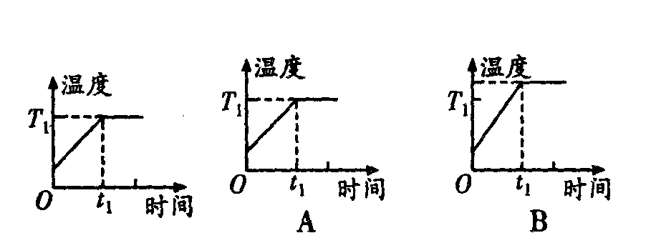
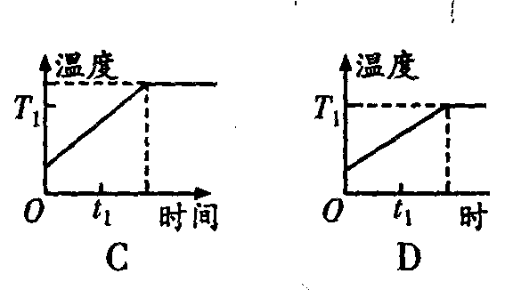
4．给一定体积的水加热，其温度随时间变化的关系如图2-26所示。若其他条件不变，仅将水的体积增加，则水的温度随时间变化的图线应该是 ( )
图2-26

5．在闷热的夏天开着空调的甲房间和寒冷的冬天开着暖气的乙房间，玻璃窗上都会出现“水雾”。下列关于“水雾”是在玻璃窗的哪一面的说法中，正确的是( )
A．甲、乙两房间，“水雾”都在内表面
B．甲、乙两房间，“水雾”都在外表面
C．甲房间“水雾”在外表面，乙房间“水雾”在内表面
D．甲房间“水雾”在内表面，乙房间“水雾”在外表面
6．小芳吃雪糕时，看到雪糕周围冒着“冷气”，由此她联想到了泡方便面时碗里冒“热气”
的情景。下列是她对“冷气”和“热气”的思考，其中正确的是( )
A．“冷气”和“热气”本质是相同的，它们都是汽化成的水蒸气
B．“冷气”的“热气”本质是不同的，前者是小水珠，后者是水蒸气
C．“冷气”的“热气”本质是不同的，前者是液化形成的，后者是汽化形成的
D．“冷气”和“热气”本质是相同的，都是液化形成的小水珠
7．电冰箱的工作原理：先在冰箱外利用压缩机将制冷剂通过 方法使它液化而 （吸/放）热，然后液态制冷剂再流到冰箱内的蒸发器内 成气体，从而
（吸/放）热致冷，变成的气体再流回压缩机继续压缩循环使用。
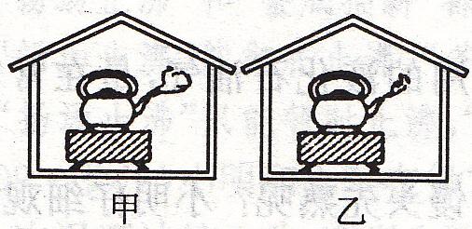
8．如图2-27所示，两个相同的水壶内装有同样多的水，此时都已
图2-27
沸腾。已知炉火的强度和房间内空气的湿度都相同，因此可以
判断出：房间甲的气温 （高于/低于/等于）房间乙的气温。
9．身处偏远海岛，按图2-28所示方法可获取少量的
淡水。阳光的照射使池内海水加快 ，形成水蒸气；
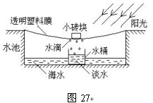
水蒸气在塑料膜上 形成小水滴；塑料膜下表面结成
图2-28
的水滴受重力的作用滑到最低处后滴入水桶中，可得到淡水。
10．从冰箱里拿出冷藏后的鸡蛋，一会儿发现它变湿了，马上用
干布擦拭却擦不干，但是在桌面上放置一段时间后鸡蛋自己
也会变干，请你解释上述现象。

第三节课前预习：
1．读一读：《熔化和凝固》这一节的内容，完成下列预习作业：
（1）熔化：物质从_____态变成_____态叫做熔化，熔化过程物质需要 （吸/放）热。如冰雪消融属于______ 现象，举例：生活中的此类现象还有________________等；
（2）凝固：物质从_____态变成______态叫做凝固，凝固过程物质需要 （吸/放）热。如水结成冰属于_____ 现象，举例：生活中的此类现象还有_________________等。
2．小明所在的学习小组按课本P41图2-28所示的实验装置探究冰和烛蜡的熔化特点。他们按课本要求把观察到的现象和有关数据记录在下表中。
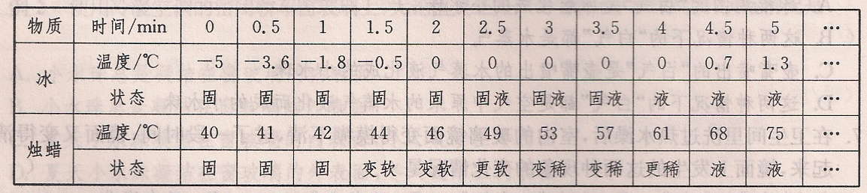

请你根据表中数据，分别在图2-29甲和图2-29乙中画出了冰和烛蜡熔化时温度随时间变化的曲线。
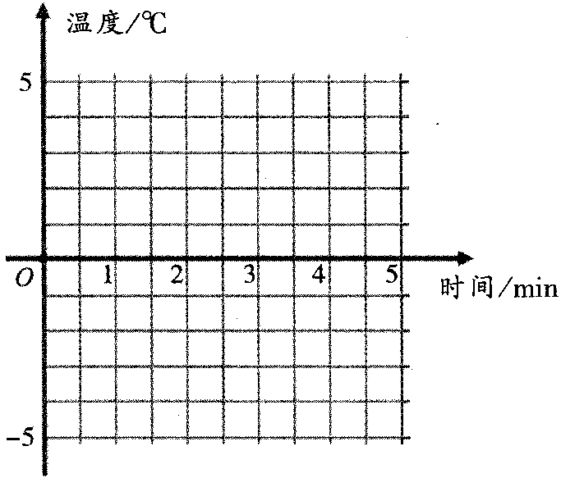
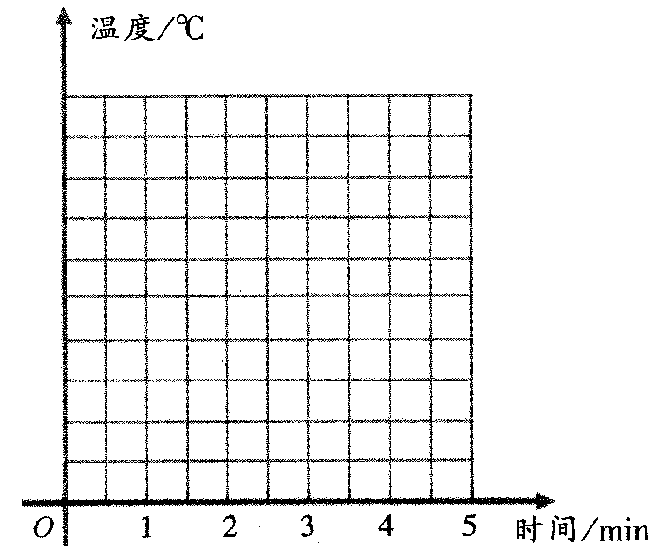
图2-29
甲
乙苯

教师评价 批改日期

